Vor- & Zuname: |  | Telefon:
Gruppe: |  | Mail:
Trainer: |  | Datum:
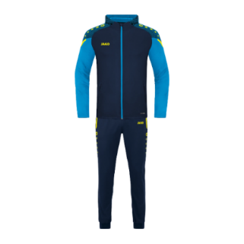 | Trainingsanzug  Kapuzenjacke  Gr. 128-164*  Gr. 34-44;S-4XL  Präsentationshose  Gr. 128-164*  Gr. 34-44;S-4XL | 36,00€  39,00€  24,00€  27,00€ | Größe:  Stück:  Größe:  Stück:
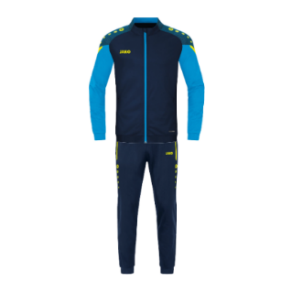 | Trainingsanzug  Polyesterjacke  Gr. 116-164*  Gr. S-4XL  Polyesterhose  Gr. 116-164*  Gr. S-4XL | 24,00€  27,00€  21,00€  24,00€ | Größe:  Stück:  Größe:  Stück:
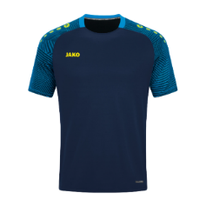 | Shirt Performance  Gr. 116-164*  Gr. 34-44;S-4XL | 18,00€  21,00€ | Größe:  Stück:
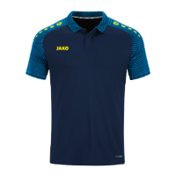 | Polo Performance  Gr. 140-164*  Gr. 34-44;S-4XL | 21,00€  24,00€ | Größe:  Stück:
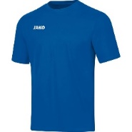 | T-Shirt Basic  Gr. 116-164*  Gr. 34-44;S-4XL | 10,00€  18,00€ | Größe:  Stück:
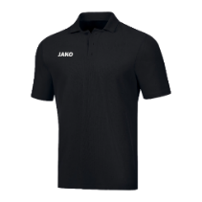 | Polo Basic  Gr. 140-164*  Gr. 34-44;S-4XL | 18,00€  21,00€ | Größe:  Stück:
Unterschrift: |  | Gesamtbetrag:

